Об участии в первомайской акции в 2018 году под девизом: «За достойный труд, за справедливую социальную политику!»
1 Мая, в День международной солидарности трудящихся, профсоюзы во всем мире традиционно проводят коллективные акции, в ходе которых члены профсоюзов выдвигают свои требования по защите прав и интересов людей труда.
В России проводятся миллионные шествия и демонстрации с призывами к уважению человека труда, требованиями достойной заработной платы, полной занятости населения, справедливой социальной политики государства.
В День международной солидарности трудящихся профсоюзы должны выразить свое отношение к происходящим в стране социально-экономическим преобразованиям, политике органов власти, действиям работодателей и их объединений.
Выполняя постановление Исполкома ФНПР и поддерживая традиции профсоюзного движения Президиум РК Профсоюза постановил:
Принять участие в первомайской акции 2018 года под девизом «За достойный труд, за справедливую социальную политику!».
В ходе массовых акций рекомендуется использовать общие первомайские лозунги профсоюзов.
1. 1 Мая – день международной солидарности трудящихся!
2. Рост зарплаты – развитие экономики!
3. Страна живет, когда работают заводы!
4. Коллективный договор – на каждое предприятие!
5. НЕТ – снижению доходов!
6. Достойная зарплата – достойная пенсия!
7. Работающий человек не должен быть бедным!
8. Работодатель! Выводи серую зарплату из тени!
9. Инфляции – адекватный рост зарплаты!
10. Социальному государству – социальную политику!
11. Сплоченные профсоюзы – сильное общество!
12. Теневая занятость подрывает социальные гарантии!
13. Профсоюзы – за прогрессивную шкалу обложения!
14. Молодежи – работу! Пенсионерам – заботу!
15. МРОТ – хорошо! Потребительский бюджет - лучше!

На заседании Профсоюзного комитета были рассмотрены вопросы участия в первомайской акции профсоюзов. Было решено участвовать в акции в форме гулянья.
Было проведено профсоюзное собрание с единой повесткой дня «За достойный труд, за справедливую социальную политику!».
В рамках проведения первомайской акции коллектив ДОУ активно использовал следующие формы работы:
Были проведены:
- конкурс рисунков на асфальте «Цвети земля»
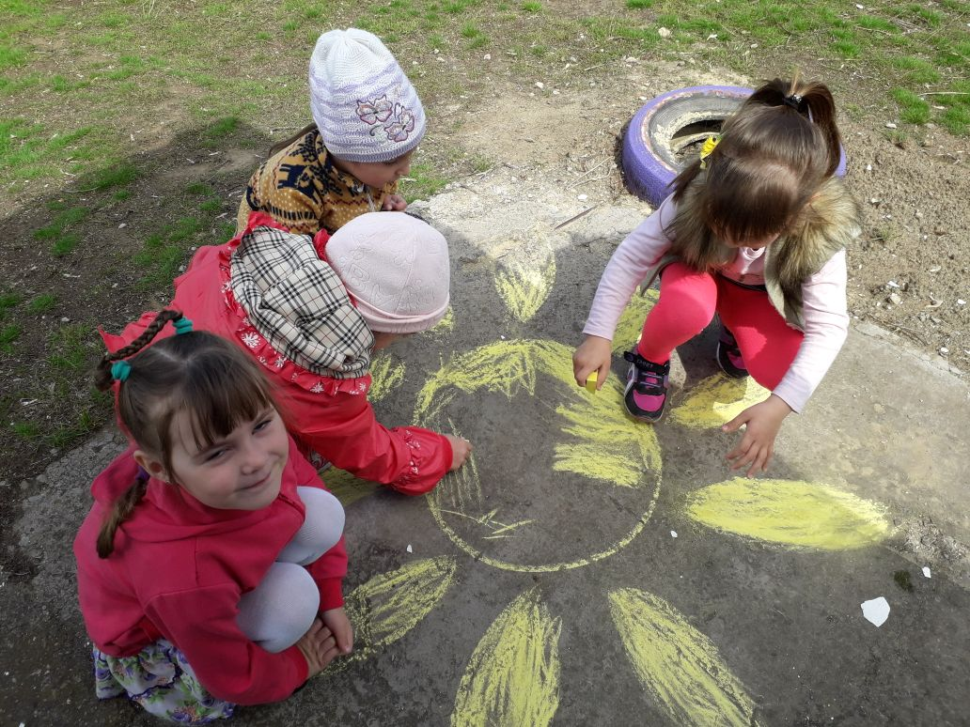

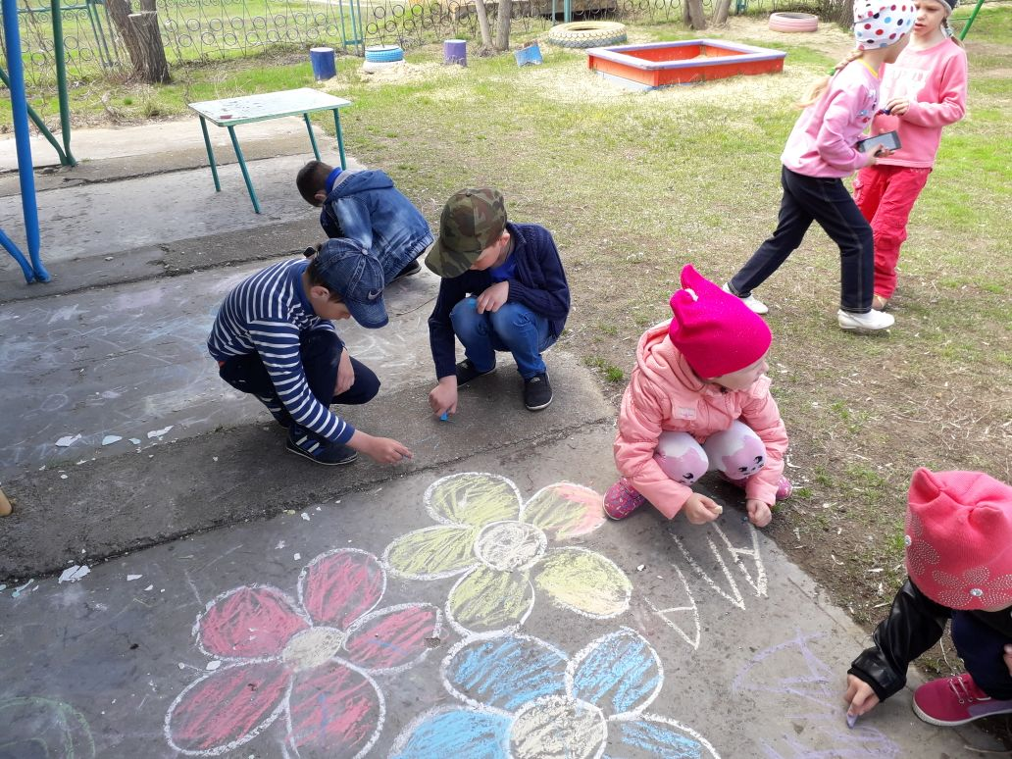

- конкурс рисунков «Праздник Весны и труда»; 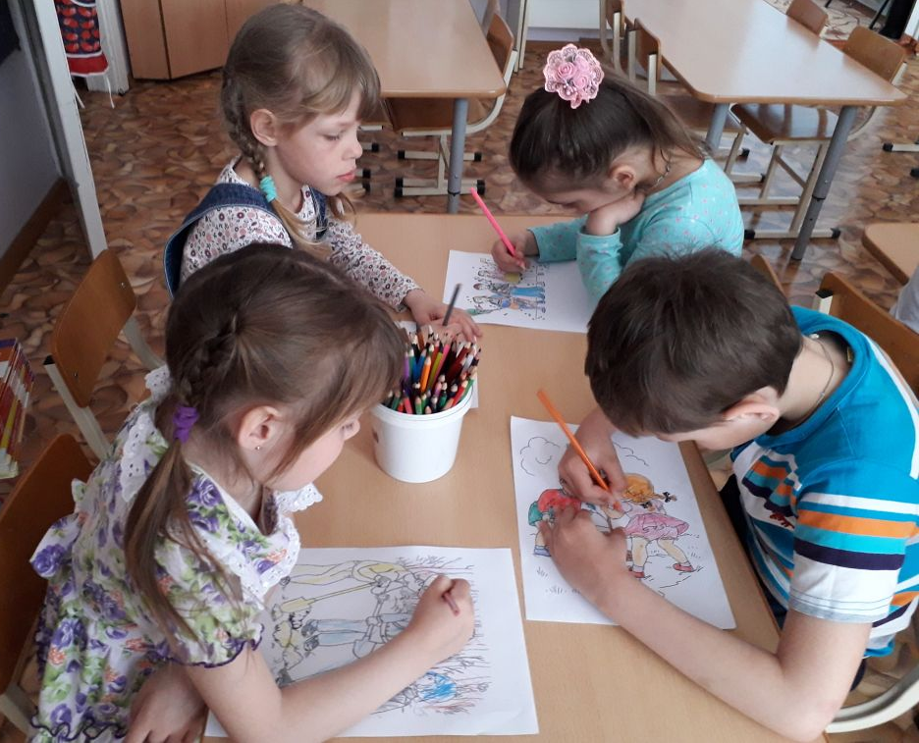

-гулянья;
- субботник «Наш милый двор!»;
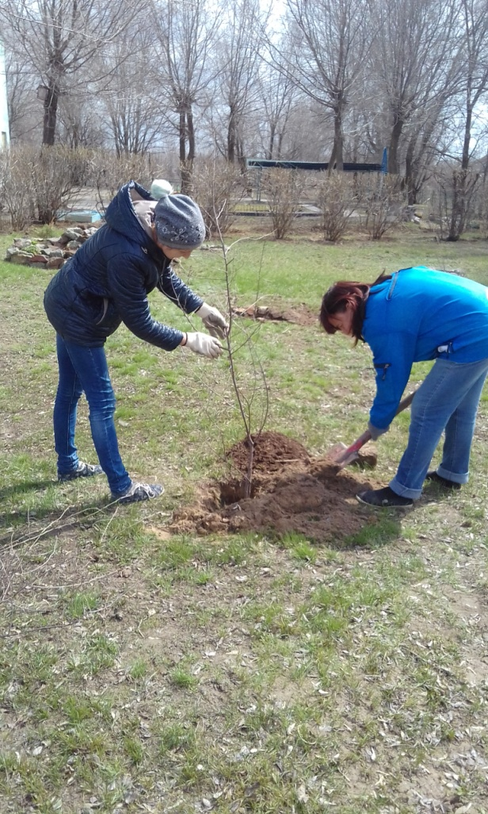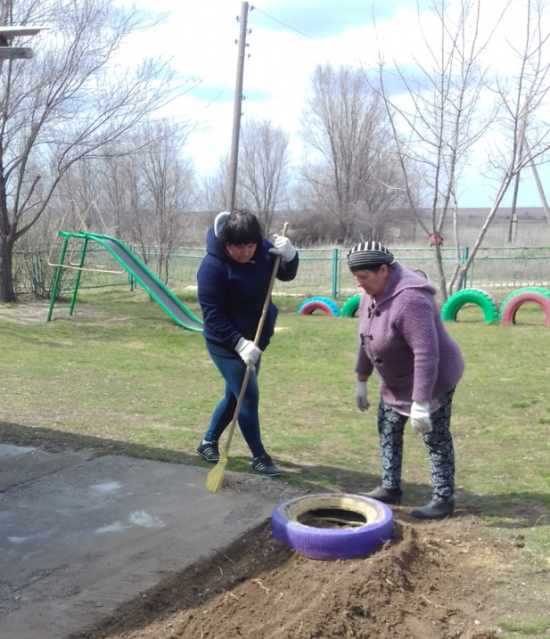

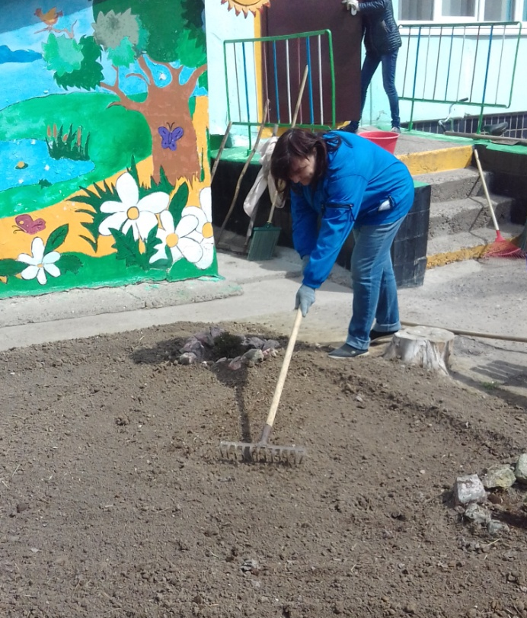

- трудовой десант «Чистая детская площадка - детям!»;
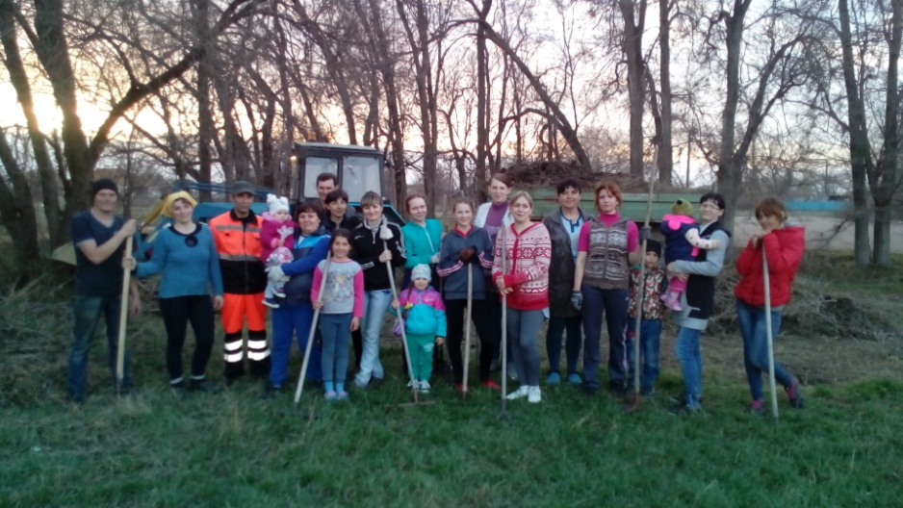

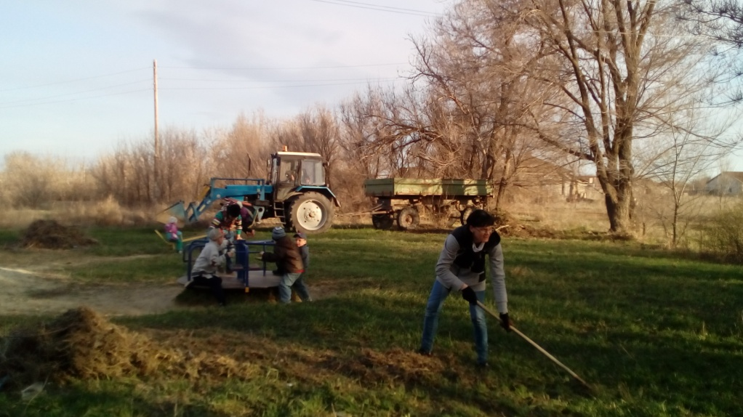

-
спортивные эстафеты среди работников ОУ «Спорт, Молодость, Здоровье!».
